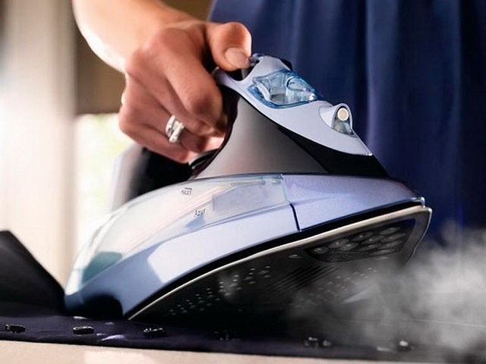
Утюг: и гладит, и парит, и причиной пожара может стать

Верный помощник в быту, который помогает нагладить «стрелки» на выходных брюках и отпарить множество «складок» на праздничном платье, сегодня надежно прописан в каждой семье. Современный утюг включает множество функций, сочетает в себе лайфхаки бытовых электроприборов, однако при неправильной эксплуатации, как и тридцать лет назад, может стать причиной пожара.
Утюг является электрическим прибором повышенной опасности: при использовании его рабочая поверхность нагревается до 300 (а иногда – и до 500) градусов!И потому десятки людей повседневно спешат домой с панической мыслью: «А выключила ли я утюг?», «Поставил ли я горячий утюг на подставку из несгораемого материала?». Да, в утюгах есть встроенный прибор автоматического отключения при достижении определенного порога температуры. Но «жар» снижается на ¼, после чего утюг вновь начинает разогреваться.
Запомните правила эксплуатации утюгов:
- включенный в сеть утюг нельзя оставлять без внимания. Если по какой-то причине вы прекратили на время глажку – отключите прибор;
- всегда убеждайтесь, что электрический шнур не соприкасается с горячей поверхностью;
- не включайте утюг с поврежденным шнуром или корпусом, неработающим терморегулятором, разбитой вилкой. Отнесите прибор в ремонт – специалистам;
- регулярно осматривайте электрошнур: при активном использовании электроприбора шнур деформируется, нарушается внешняя оплетка и внутренняя изоляция, вследствие чего может произойти замыкание;
- после каждого использования ставьте утюг в горизонтальном положении на негорючую подставку. Никогда не ставьте прибор вертикально!
- чтобы не спровоцировать появление ожогов на теле, избегайте касания разогретых металлических деталей, чтобы избежать ожога паром – выбирайте правильную дистанцию между утюгом и кожей;
- используйте терморегулятор! Выбор правильного режима работы утюга – это выставление нужного температурного режима для соответствующей ткани.
Что делать, если утюг загорелся?
- отключите прибор от сети: выдерните вилку из розетки или обесточьте квартиру через электрощит на лестничной клетке;
- попробуйте справиться с загоранием самостоятельно. Накройте горящий утюг плотной тканью, засыпьте землей, стиральным порошком;
- если вы не справились, не подвергайте себя опасности. Вызовите спасателей по номеру 101 или 112.

